2024年度
攀枝花市市场监督管理局
单位决算
目录

公开时间：2025年9月16日

第一部分 单位概况 4
一、主要职责 4
二、机构设置 4
第二部分 2024年度单位决算情况说明 5
一、收入支出决算总体情况说明 5
二、收入决算情况说明 5
三、支出决算情况说明 6
四、财政拨款收入支出决算总体情况说明 7
五、一般公共预算财政拨款支出决算情况说明 8
六、一般公共预算财政拨款基本支出决算情况说明 13
七、财政拨款“三公”经费支出决算情况说明 13
八、政府性基金预算支出决算情况说明 16
九、国有资本经营预算支出决算情况说明 16
十、其他重要事项的情况说明 16
第三部分 名词解释 18
第四部分 附件 23
第五部分 附表 24
一、收入支出决算总表 24
二、收入决算表 24
三、支出决算表 24
四、财政拨款收入支出决算总表 24
五、财政拨款支出决算明细表 24
六、一般公共预算财政拨款支出决算表 24
七、一般公共预算财政拨款支出决算明细表 24
八、一般公共预算财政拨款基本支出决算明细表 24
九、一般公共预算财政拨款项目支出决算表 24
十、政府性基金预算财政拨款收入支出决算表 24
十一、国有资本经营预算财政拨款收入支出决算表 24
十二、国有资本经营预算财政拨款支出决算表 24
十三、财政拨款“三公”经费支出决算表 24

第一部分 单位概况

主要职责
攀枝花市市场监督管理局负责全市从生产到流通到消费的全过程市场综合监督管理，着力为经济发展营造良好的市场环境。具体承担市场主体统一登记注册、市场秩序监督管理，负责宏观质量管理、产品质量安全监督管理，负责食品、药品、化妆品、医疗器械、特种设备安全监管，统一管理全市知识产权、计量、标准化、认证认可及检验检测等工作。

二、机构设置
攀枝花市市场监督管理局下属二级单位5个，其中行政单位1个，参照公务员法管理的事业单位0个，其他非独立核算事业单位4个（攀枝花市消费维权和个私经济指导服务中心、攀枝花市工商信息中心、攀枝花市特种设备远程监控中心、攀枝花市知识产权服务中心）。

第二部分 2024年度单位决算情况说明

一、收入支出决算总体情况说明
2024年度收、支总计4880.9万元。与2023年度相比，收、支总计各减少318.75万元，下降6.13%。主要变动原因，一是按照财政厉行节约要求减少部分人员、公用经费安排，共计226.45万元。二是项目经费减少92.31万元。
（图1：收、支决算总计变动情况图）（柱状图）

二、收入决算情况说明

2024年度本年收入合计4879.32万元，其中：一般公共预算财政拨款收入4879.32万元，占100%；政府性基金预算财政拨款收入0万元，占0%；国有资本经营预算财政拨款收入0万元，占0%；上级补助收入0万元，占0%；事业收入0万元，占0%；经营收入0万元，占0%；附属单位上缴收入0万元，占0%；其他收入0万元，0%。
（图2：收入决算结构图）（饼状图）

三、支出决算情况说明

2024年度本年支出合计4879.32万元，其中：基本支出4182.9万元，占85.73%；项目支出696.42万元，占14.27%；上缴上级支出0万元，占0%；经营支出0万元，占0%；对附属单位补助支出0万元，占0%。
（图3：支出决算结构图）（饼状图）

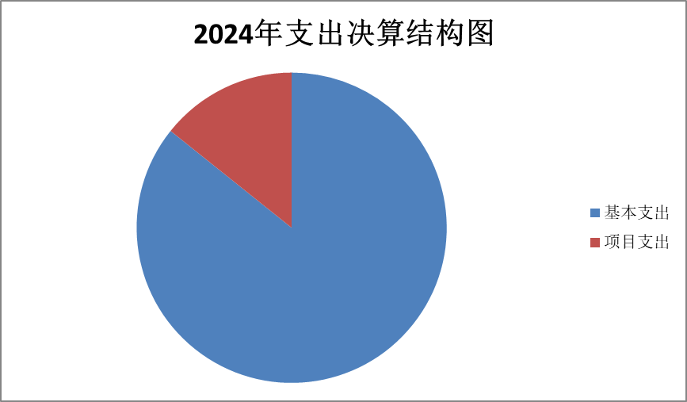

四、财政拨款收入支出决算总体情况说明
2024年度财政拨款收、支总计4879.32万元。与2023年度相比，财政拨款收、支总计各减少318.56万元，下降6.13%。主要变动原因，一是按照财政厉行节约要求减少部分人员、公用经费安排，共计226.45万元。二是项目经费减少92.11万元。
（图4：财政拨款收、支决算总计变动情况）（柱状图）

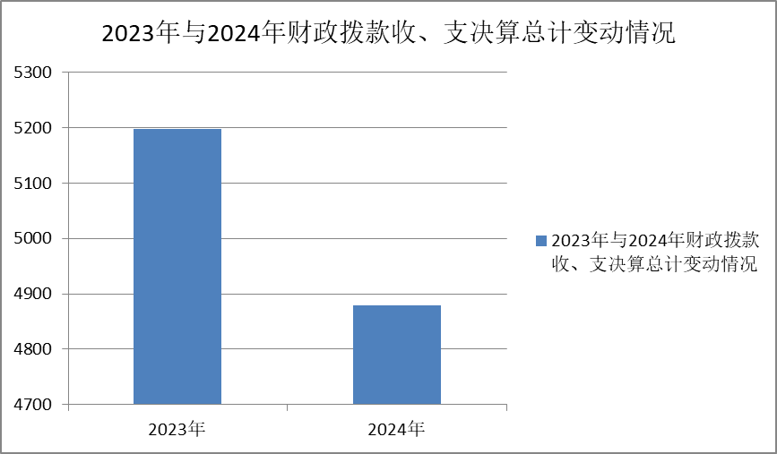

五、一般公共预算财政拨款支出决算情况说明

（一）一般公共预算财政拨款支出决算总体情况
2024年度一般公共预算财政拨款支出4879.32万元，占本年支出合计的100%。与2023度年相比，一般公共预算财政拨款减少318.56万元，下降6.13%。主要变动原因，一是按照财政厉行节约要求减少部分人员、公用经费安排，共计226.45万元。二是项目经费减少92.11万元。
（图5：一般公共预算财政拨款支出决算变动情况）（柱状图）

（二）一般公共预算财政拨款支出决算结构情况
2024年度一般公共预算财政拨款支出4879.32万元，主要用于以下方面: 一般公共服务（类）支出3414.45万元，占69.98%；科学技术支出90万元，占1.84%；社会保障和就业（类）支出859.67万元，占17.62%；卫生健康支出232.72万元，占4.77%；住房保障支出（类）支出282.48万元，占5.8%。
（图6：一般公共预算财政拨款支出决算结构）（饼状图）
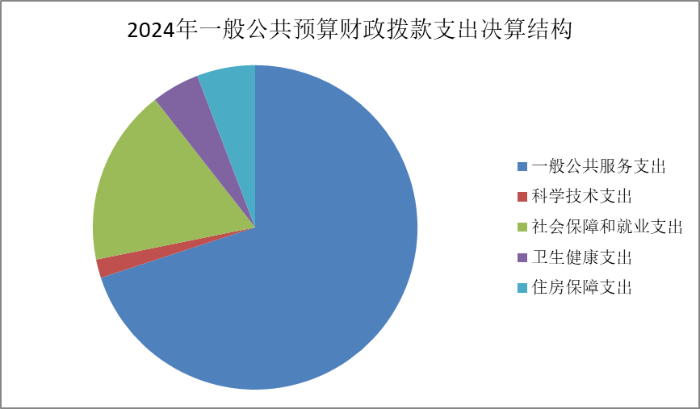

（三）一般公共预算财政拨款支出决算具体情况

2024年度一般公共预算支出决算数为4879.32万元，完成预算100%。其中：
1.一般公共服务支出（类）知识产权事务（款）其他知识产权事务支出（项）:支出决算为94.57万元，完成预算100%。
2.一般公共服务支出（类）组织事务（款）其他组织事务支出（项）:支出决算为1.91万元，完成预算100%。
3.一般公共服务支出（类）市场监督管理事务（款）行政运行（项）:支出决算为2408.5万元，完成预算100%。
4.一般公共服务支出（类）市场监督管理事务（款）一般行政管理事务（项）:支出决算为72.73万元，完成预算100%。
5.一般公共服务支出（类）市场监督管理事务（款）市场秩序执法（项）:支出决算为5万元，完成预算100%。
6.一般公共服务支出（类）市场监督管理事务（款）质量基础（项）:支出决算为60万元，完成预算100%。
7.一般公共服务支出（类）市场监督管理事务（款）药品事务（项）:支出决算为9万元，完成预算100%。
8.一般公共服务支出（类）市场监督管理事务（款）质量安全监管（项）:支出决算为9万元，完成预算100%。
9.一般公共服务支出（类）市场监督管理事务（款）食品安全监管（项）:支出决算为73.35万元，完成预算100%。
10.一般公共服务支出（类）市场监督管理事务（款）事业运行（项）:支出决算为404.21万元，完成预算100%。
11.一般公共服务支出（类）市场监督管理事务（款）其他市场监督管理事务（项）:支出决算为276.18万元，完成预算100%。
12. 科学技术支出（类）其他科学技术支出（款）其他科学技术支出（项）:支出决算为90万元，完成预算100%。
13.社会保障和就业支出（类）人力资源和社会保障管理事务（款）其他人力资源和社会保障管理事务支出（项）:支出决算为0.67万元，完成预算100%。
14.社会保障和就业支出（类）行政事业单位养老支出（款）行政单位离退休（项）:支出决算为446.69万元，完成预算100%。
15.社会保障和就业支出（类）行政事业单位养老支出（款）事业单位离退休（项）:支出决算为10.64万元，完成预算100%。
16.社会保障和就业支出（类）行政事业单位养老支出（款）机关事业单位基本养老保险缴费支出（项）:支出决算为348.95万元，完成预算100%。
17.社会保障和就业支出（类）行政事业单位养老支出（款）机关事业单位职业年金缴费支出（项）:支出决算为24.53万元，完成预算100%。
18.社会保障和就业支出（类）抚恤（款） 死亡抚恤（项）:支出决算为26.96万元，完成预算100%。
19.社会保障和就业支出（类）社会福利（款）儿童福利（项）:支出决算为1.23万元，完成预算100%。
20.卫生健康支出（类）行政事业单位医疗（款）行政单位医疗（项）:支出决算为158.07万元，完成预算100%。
21.卫生健康支出（类）行政事业单位医疗（款）事业单位医疗（项）:支出决算为28万元，完成预算100%。
22.卫生健康支出（类）行政事业单位医疗（款）公务员医疗补助（项）:支出决算为20.32万元，完成预算100%。
23.卫生健康支出（类）行政事业单位医疗（款）其他行政事业单位医疗支出（项）:支出决算为23.54万元，完成预算100%。
24.卫生健康支出（类）其他卫生健康支出（款）其他卫生健康支出（项）:支出决算为2.78万元，完成预算100%。
25.住房保障（类）住房改革支出（款）住房公积金（项）:支出决算为282.48万元，完成预算100%。

六、一般公共预算财政拨款基本支出决算情况说明
2024年度一般公共预算财政拨款基本支出4182.9万元，其中：
人员经费3788.42万元，主要包括：基本工资、津贴补贴、奖金、绩效工资、机关事业单位基本养老保险缴费、职业年金缴费、职工基本医疗保障缴费、公务员医疗补助缴费、其他社会保障缴费、住房公积金、其他工资福利支出、离休费、抚恤金、生活补助、医疗费补助等。
公用经费394.49万元，主要包括：办公费、印刷费、水费、电费、邮电费、差旅费、会议费、培训费、公务接待费、劳务费、工会经费、福利费、公务用车运行维护费、其他交通费、其他商品和服务支出等。

七、财政拨款“三公”经费支出决算情况说明

（一）“三公”经费财政拨款支出决算总体情况说明
2024年度“三公”经费财政拨款支出决算为35万元，完成预算100%，较上年减少2.85万元，下降7.53%。与预算数持平。

（二）“三公”经费财政拨款支出决算具体情况说明
2024年度“三公”经费财政拨款支出决算中，因公出国（境）费支出决算0万元，占0%；公务用车购置及运行维护费支出决算30.82万元，占88.06%；公务接待费支出决算4.18万元，占11.94%。具体情况如下：
（图7：“三公”经费财政拨款支出结构）（饼状图）
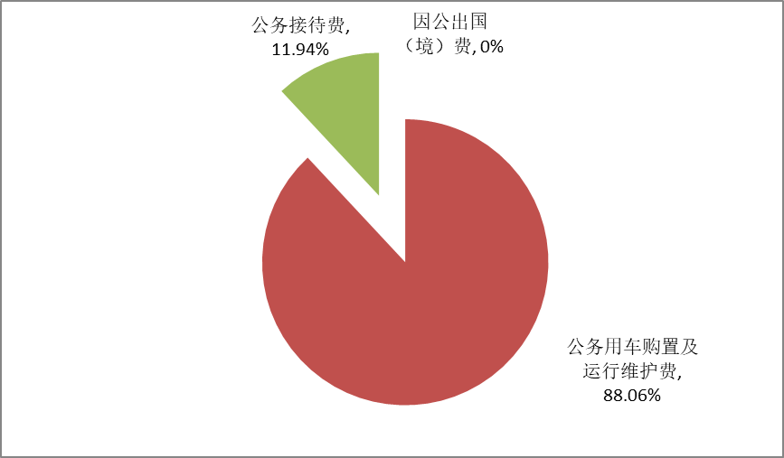
1.因公出国（境）经费支出0万元，完成预算0%。全年安排因公出国（境）团组0次，出国（境）0人。因公出国（境）支出决算与2023年度持平。
2.公务用车购置及运行维护费支出30.82万元,完成预算100%。公务用车购置及运行维护费支出决算比2023年度减少1.31万元，下降4.08%。主要原因是严格控制“三公”经费的开支，经济环境的变化也促使机关采取措施过紧日子，通过压缩一般性支出实现经费的节约。
其中：公务用车购置支出0万元。全年按规定更新购置公务用车0辆，其中：轿车0辆、金额0万元，越野车0辆、金额0万元，载客汽车0辆、金额0万元。截至2024年12月底，单位共有公务用车21辆，其中：轿车16辆、越野车4辆、药品快检车1辆。
公务用车运行维护费支出30.82万元。主要用于市场秩序监管、质量安全监管、食品、药品、化妆品、医疗器械、特种设备安全监管，知识产权、计量、标准化、认证认可及检验检测等工作所需的公务用车燃料费、维修费、过路过桥费、保险费等支出。
3.公务接待费支出4.18万元，完成预算100%。公务接待费支出决算比2023年度减少1.54万元，下降26.92%。主要原因是局机关贯彻落实过紧日子要求，简化公务接待，节约费用。其中：
国内公务接待支出4.18万元，主要用于接待上级有关部门来攀开展项目检查、调研，其他市州部门来攀考察合作、调研、学习交流等。国内公务接待39批次，166人次（不包括陪同人员），共计支出4.18万元，具体内容包括：上级部门来攀考察调研指导工作接待支出1.33万元；市（州）兄弟单位等赴攀开展专项交叉检查核查工作、对接交流工作等接待支出2.41万元，其他单位来攀调研、交流0.44万元。
外事接待支出0万元，外事接待0批次，0人，共计支出0万元。

八、政府性基金预算支出决算情况说明
2024年度政府性基金预算财政拨款支出0万元。

九、国有资本经营预算支出决算情况说明
2024年度国有资本经营预算财政拨款支出0万元。

十、其他重要事项的情况说明

（一）机关运行经费支出情况
2024年度，市市场监管局机关运行经费支出394.49万元，比2023年度减少3.02万元，下降0.76%。主要原因是贯彻落实过紧日子要求，厉行节约、减少支出。

（二）政府采购支出情况
2024年度，市市场监管局政府采购支出总额29.45万元，其中：政府采购货物支出11.2万元、政府采购工程支出0万元、政府采购服务支出18.25万元。主要用于购买办公用复印机、LED显示屏；单位车辆维修、保养，车辆加油及购买车辆保险。授予中小企业合同金额20.89万元，占政府采购支出总额的70.93%，其中：授予小微企业合同金额11.2万元，占政府采购支出总额的38.02%。

（三）国有资产占有使用情况
截至2024年12月31日，市市场监管局共有车辆21辆，其中：主要领导干部用车0辆、机要通信用车0辆、应急保障用车1辆、执法执勤用车15辆、特种专业技术用车4辆、其他用车1辆。其他用车主要是用于一般公务用车。单价50万元以上通用设备0台（套），单价100万元以上专用设备（不含车辆）1台（套）。

（四）预算绩效管理情况
根据预算绩效管理要求，本单位在2024年度预算编制阶段，组织对创建国家食品安全示范城市专项项目开展了预算事前绩效评估，对4个项目编制了绩效目标。预算执行过程中，选取19个项目开展绩效监控。

第三部分 名词解释

1.财政拨款收入：指单位从同级财政部门取得的财政预算资金。
2.其他收入：指单位取得的除上述收入以外的各项收入。主要是上级单位转入项目经费等。
3.年初结转和结余：指以前年度尚未完成、结转到本年按有关规定继续使用的资金。
4.年末结转和结余：指单位按有关规定结转到下年或以后年度继续使用的资金。
5.一般公共服务（类）组织事务（款）其他组织事务支出（项）: 反映中国共产党组织部门的事务支出。
6.一般公共服务支出（类）知识产权事务（款）其他知识产权事务支出（项）: 反映其他知识产权事务方面的支出。
7. 一般公共服务（类）市场监督管理事务（款）行政运行（项）：反映行政单位（包括公务员管理的事业单位）的基本支出。
8. 一般公共服务（类）市场监督管理事务（款）一般行政管理事务支出（项）：反映行政单位（包括公务员管理的事业单位）未单独设置项目科目的其他项目支出。
9.一般公共服务支出（类）市场监督管理事务（款）市场秩序执法（项）:反映反垄断、价格监督、反不正常竞争、规范直销与打击传销、网络交易监管、广告监管、消费者权益保护、综合执法等市场秩序专项工作支出。
10.一般公共服务支出（类）市场监督管理事务（款）质量基础（项）: 反映计量、标准、认证认可、检验检测等质量基础专项工作支出。
11.一般公共服务支出（类）市场监督管理事务（款）药品事务（项）: 反映用于药品监督管理方面的支出。
12.一般公共服务支出（类）市场监督管理事务（款）质量安全监管（项）: 反映产品质量安全监管、特种设备安全监管等质量监管专项工作支出。
13.一般公共服务（类）市场监督管理事务（款）食品安全监管（项）: 反映食品安全监管方面的支出。
14.一般公共服务（类）市场监督管理事务（款）事业运行（项）: 反映事业单位的基本支出。
15.一般公共服务（类）市场监督管理事务（款）其他市场监督管理事务（项）: 反映用于除上述项目以外其他市场监督管理事务方面的支出。
16. 科学技术支出（类）其他科学技术支出（款）其他科学技术支出（项）: 反映其他科学技术支出方面的支出。
17.社会保障和就业支出（类）人力资源和社会保障管理事务（款）其他人力资源和社会保障管理事务支出（项）: 反映其他人力资源和社会保障管理事务支出。
18.社会保障和就业（类）行政事业单位养老支出（款）行政单位离退休（项）:反映行政单位（包括实行公务员管理的事业单位）开支的离退休支出。
19.社会保障和就业（类）行政事业单位养老支出（款）事业单位离退休（项）:反映事业单位开支的离退休支出。
20.社会保障和就业（类）行政事业单位养老支出（款）机关事业单位基本养老保险缴费支出（项）:反映机关事业单位实施养老保险制度由单位缴纳的基本养老保险支出。
21.社会保障和就业（类）行政事业单位养老支出（款）机关事业单位职业年金缴费支出（项）:反映机关事业单位实施职业年金制度由单位缴纳的职业年金支出。
22. 社会保障和就业（类）抚恤（款）死亡抚恤（项）:反映按规定用于病故人员家属的一次性和定期抚恤金、丧葬补助费。
23.社会保障和就业（类）社会福利（款）儿童福利（项）: 反映对儿童提供福利服务方面的支出。
24.卫生健康支出（类）行政事业单位医疗（款）行政单位医疗（项）: 反映财政部门安排的行政单位( 包括实行公务员管理的事业单位)基本医疗保险缴费经费，未参加医疗保险的行政单位的公费医疗经费，按国家规定享受离休人员、红军老战士待遇人员的医疗经费。
25.卫生健康支出（类）行政事业单位医疗（款）事业单位医疗（项）:反映财政部门安排的事业单位基本医疗保险缴费经费，未参加医疗保险的行政单位的公费医疗经费，按国家规定享受离休人员待遇的医疗经费。
26.卫生健康支出（类）行政事业单位医疗（款）公务员医疗补助（项）:反映财政部门安排的公务员医疗补助经费。
27.卫生健康支出（类）行政事业单位医疗（款）其他行政事业单位医疗支出（项）:反映财政部门安排的其他用于行政事业单位医疗方面的支出。
28.卫生健康支出（类）其他卫生健康支出（款）其他卫生健康支出（项）:反映财政部门安排的其他用于医疗健康方面的支出。
29.住房保障（类）住房改革支出（款）住房公积金（项）:
反映行政事业单位按人力资源和社会保障部、财政部规定的基本工资和津贴补贴以及按规定比例为职工缴纳的住房公积金。
30.基本支出：指为保障机构正常运转、完成日常工作任务而发生的人员支出和公用支出。
31.项目支出：指在基本支出之外为完成特定行政任务和事业发展目标所发生的支出。
32.“三公”经费：指部门用财政拨款安排的因公出国（境）费、公务用车购置及运行费和公务接待费。其中，因公出国（境）费反映单位公务出国（境）的国际旅费、国外城市间交通费、住宿费、伙食费、培训费、公杂费等支出；公务用车购置及运行费反映单位公务用车车辆购置支出（含车辆购置税）及租用费、燃料费、维修费、过路过桥费、保险费等支出；公务接待费反映单位按规定开支的各类公务接待（含外宾接待）支出。
33.机关运行经费：为保障行政单位（含参照公务员法管理的事业单位）运行用于购买货物和服务的各项资金，包括办公及印刷费、邮电费、差旅费、会议费、福利费、日常维修费、专用材料及一般设备购置费、办公用房水电费、办公用房取暖费、办公用房物业管理费、公务用车运行维护费以及其他费用。

第四部分 附件

部门预算项目支出绩效自评表（2024年度）
见附件

第五部分 附表

一、收入支出决算总表

二、收入决算表

三、支出决算表

四、财政拨款收入支出决算总表

五、财政拨款支出决算明细表

六、一般公共预算财政拨款支出决算表

七、一般公共预算财政拨款支出决算明细表

八、一般公共预算财政拨款基本支出决算表

九、一般公共预算财政拨款项目支出决算表

十、政府性基金预算财政拨款收入支出决算表

十一、国有资本经营预算财政拨款收入支出决算表

十二、国有资本经营预算财政拨款支出决算表

十三、财政拨款“三公”经费支出决算表

